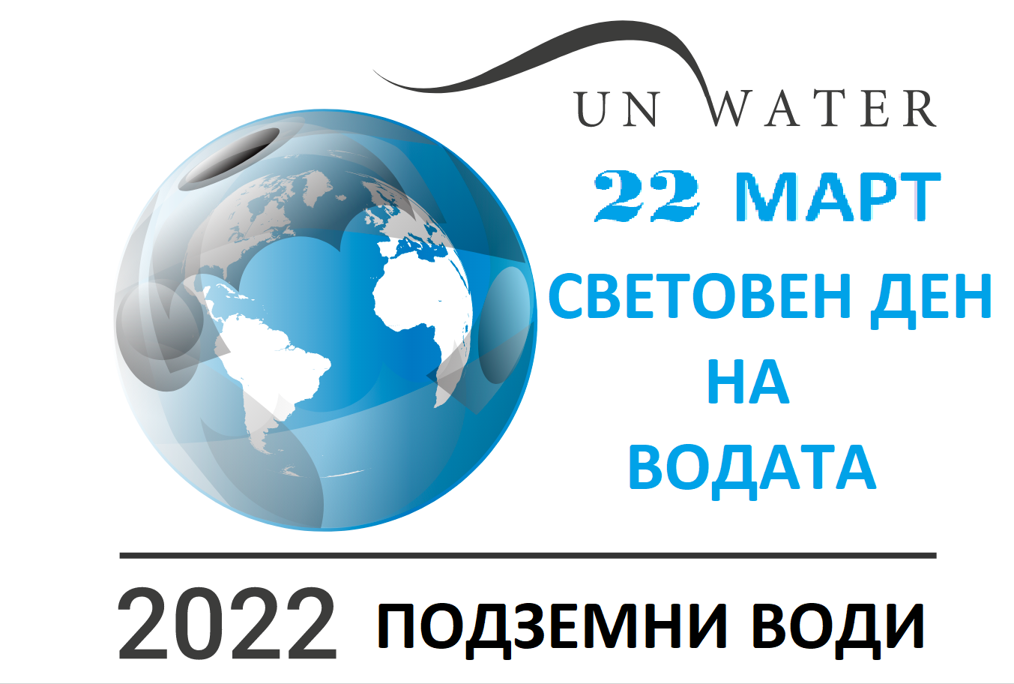

„ПОДЗЕМНИТЕ ВОДИ - ДА НАПРАВИМ НЕВИДИМОТО ВИДИМО“
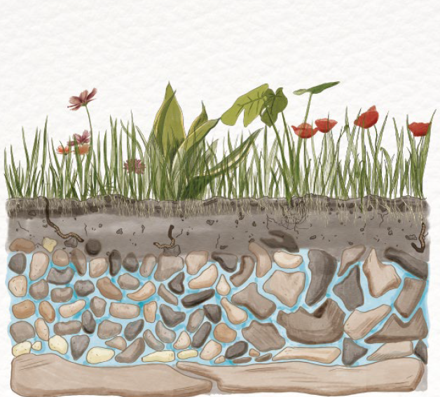

ИНФОРМАЦИОНЕН МАТЕРИАЛ

През 1992 година на международна конференция по околната среда и развитието (UNCED), която се провежда в Рио де Жанейро, Бразилия се приема резолюция, според която 22 март се обявява за Световен Ден на Водата. Така от 1993 г. на много места по света се организират разнообразни събития, които целят да информират обществата и да привлекат вниманието на повече хора към сериозните проблеми с питейната вода в световен мащаб.
През 2022 г. темата на Световния ден на водата е „Подземни води“. Мотото на кампанията е „Подземни води – да направим невидимото видимо“:
- подземните води са невидими, но въздействието им е видимо навсякъде;
- извън погледа ни, подземните води са скрито съкровище, което обогатява живота ни;
В най-сухите части на света, това може да е единствената вода, която хората имат.
- почти цялата течна прясна вода в света е подземна вода, поддържаща доставките на питейна вода, канализационните системи, земеделието, промишлеността и екосистемите;
- на много места човешката дейност прекомерно използва и замърсява подземните води;
На други места просто не знаем колко вода има под земята;
- подземните води ще играят решаваща роля в адаптирането към изменението на климата;
Трябва да работим заедно, за да управляваме устойчиво този ценен ресурс.
- подземните води може да не се виждат, но не трябва да остават извън съзнанието ни.

Какво представляват подземните води?
Подземните води са води, намиращи се под земята във водоносни хоризонти, които са геоложки образувания от скали, пясъци и чакъли, задържащи значителни количества вода. Подземните води захранват извори, реки, езера и влажни зони и се вливат в океаните. Те се захранват главно от дъждовете и снеговалежите, проникващи в земята и могат да се извличат на повърхността чрез помпи и кладенци.
Защо подземните води са важни?
Почти цялата течна прясна вода в света е подземна. Животът не би бил възможен без подземни води. Повечето сухи райони на света зависят изцяло от подземните води. Подземните води доставят голяма част от водата, която използваме за пиене, канализация, производство на храни и промишлени процеси. Подземните води също са изключително важни за здравословното функциониране на екосистемите, като влажни зони и реки. Прекомерната им експлоатация на може да доведе до нестабилност и потъване на земята, а в крайбрежните райони - до проникване на морска вода под почвата.
Защо трябва да се грижим за подземните води?
Подземните води се използват прекомерно в много райони, където от водоносните хоризонти се извлича повече вода, отколкото се захранва от дъждовете и снеговалежите. Непрекъснатото свръх използване в крайна сметка води до изчерпване на ресурса. Подземните води са замърсени в много райони и възстановяването често е дълъг и труден процес. Това увеличава разходите за преработка на подземните води, а понякога дори спира използването им. На други места не знаем какво количество подземни води се намират под краката ни, което означава, че може да не успеем да използваме потенциално жизненоважен воден ресурс.

Какво можем да направим за подземните води?
Подземните води винаги са били критично важни, но не са напълно разпознати. Трябва да защитим подземните води от замърсяване и да ги използваме устойчиво, като балансираме между нуждите на хората и планетата. Жизненоважната роля на подземните води във водоснабдяването и канализационните системи, селското стопанство, промишлеността, екосистемите и адаптацията към изменението на климата трябва да бъде отразена в политиката за устойчиво развитие.
Основните послания на кампанията за Световния ден на водата 2022 г.:
• подземните води са невидими, но въздействието им е видимо навсякъде;
Почти цялата течна сладка вода в света е подземна вода, поддържаща доставките на питейна вода, канализационните системи, земеделието, промишлеността и екосистемите.
• това, което правим на повърхността, има значение под земята;
Трябва да поставяме само безвредни, биоразградими продукти върху почвата и да използваме водата възможно най-ефективно.
• подземните води пресичат граници;
Трябва да работим заедно, за да управляваме трансграничните ресурси на подземните води.
• не можем да управляваме това, което не измерваме;
Подземните води трябва да бъдат задълбочено проучени, анализирани и наблюдавани.
• подземните води ще играят решаваща роля в адаптирането към изменението на климата;
Трябва да защитаваме и изследваме подземните води, балансирайки между нуждите на хората и планетата.

Видимите въздействия на подземните води:
Невидимата съставка в храната
Нарастването на населението, бързата урбанизация и икономическото развитие са само част от факторите, движещи повишеното търсене на вода, енергия и храна. Селското стопанство е най-големият потребител на световните сладководни ресурси и повече от една четвърт от енергията, използвана в световен мащаб, се изразходва за производство и доставка на храни. Изхранването на световното население, което се очаква да достигне 9 милиарда души до 2050 г., ще изисква 60% увеличение на производството на храни.
Около 40% от цялата вода, използвана за напояване, идва от водоносни хоризонти. Особено в страните с недостиг на вода, осигуряването на евтина енергия за изпомпване на подземни води за поливно земеделие може да доведе до изчерпване на подземните води и влошаване на качеството на водата, с потенциално тежки последици за тези, които сега зависят от напояването с подземни води.
Освен това, използването на торове и пестициди в селското стопанство е сериозна заплаха за качеството на подземните води - например нитратите са най-често срещаният замърсител на подземните водни ресурси в световен мащаб.
Избягването на проблемите с изчерпването на подземните води изисква съгласувани политики по отношение на енергията, използването на земята и напояването. Намаляването на хранителните отпадъци също може да играе важна роля за понижаване на потреблението на вода.

Ресурс без граници
Повечето от големите водоносни хоризонти в света пресичат международните граници. Около 468 трансгранични водоносни хоризонта са идентифицирани в световен мащаб, следователно по-голямата част от страните споделят ресурси на подземни води. В световен мащаб от осемте най-големи водоносни хоризонта, шест са трансгранични. Някои от тях са невъзобновяеми, като Нубийския водоносен хоризонт и системата от водоносни хоризонти в Северозападна Сахара.
През последните 20 години беше постигнат значителен напредък в базовата оценка на трансграничните водоносни хоризонти. Въпреки това примерите за структурно и формализирано сътрудничество между страните, споделящите водоносни хоризонти са редки. Сред повече от 200 анализирани споразумения за международно споделени реки и езера, само няколко от тях включват специфични разпоредби относно подземните води. В момента само шепа трансгранични водоносни хоризонти се управляват от международно споразумение.
С нарастващото използване на подземните водни ресурси в световен мащаб, необходимостта от по-силно специфично сътрудничество в областта на трансграничните подземни води става все по-очевидна и неотложна.
Ограничено предлагане
Има ограничения за използването на подземните води, като качество на подземните води и високи разходи за добив (от дълбоки водоносни хоризонти). Освен това подземните води не винаги са налични в достатъчни количества на местата, където има най-голямо търсене. Например, Азиатският и Тихоокеанският регион имат най-ниската наличност на вода на глава от населението в света, като се предвижда използването на подземни води в региона да се увеличи с 30% до 2050 г.

Качество и замърсяване на подземните води
Потенциалните заплахи за качеството на подземните води са естествено (геогенно) замърсяване и замърсяване от използване на земята и други човешки дейности (антропогенно замърсяване).
Два от най-разпространените геогенни замърсители са арсен и флуорид. Естествено срещащото се замърсяване с арсен в подземните води засяга милиони хора на всички континенти. Следователно качеството на подземните води трябва да се оценява и наблюдава редовно.
Антропогенното замърсяване включва ефектите от интензификацията на земеделието, урбанизацията, нарастването на населението и изменението на климата. Например в цяла Африка, качеството на подземните води се влияе от лоша канализационна инфраструктура и вредни селскостопански практики, което е довело до високи нива на нитратно и микробно замърсяване.
В Северна Америка и Европа нитратите и пестицидите представляват голяма заплаха за качеството на подземните води: 20% от подземните водни тела в Европейския съюз (ЕС) надхвърлят стандартите на ЕС за добро качество на водата поради замърсяване от селското стопанство.
Подземните води и целите за устойчиво развитие
За постигане на по-голямата част от целите за устойчиво развитие (ЦУР) на Програмата на ООН до 2030 г. е необходимо добро управление на подземните води. Петдесет и три от 169-те цели на ЦУР имат връзка с подземните води. Например цел 2.4 на ЦУР за устойчиви системи за производство на храни и устойчиви земеделски практики разчитат на наличието на подземни води.
Необходимо е добро управление на подземните води, за да се постигне цел 6.6 на ЦУР за запазване и възстановяване на свързани с водата екосистеми и цел 15.1 на ЦУР относно опазването на сладководни екосистеми и техните услуги.

Къде мога да науча повече?
- Уебсайт на световния ден на водата 2022 г.:
https://www.worldwaterday.org/

- Доклад за 2022 г. на Механизма на ООН за водата:
https://www.unwater.org/publication_categories/world-water-development-report/

- Портал на Цел 6 за устойчиво развитие на ООН:
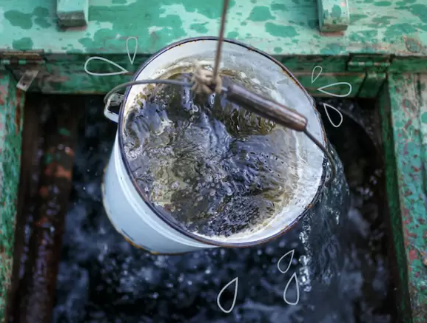
https://www.sdg6data.org/

/информационният материал е изготвен от данни от интернет/

